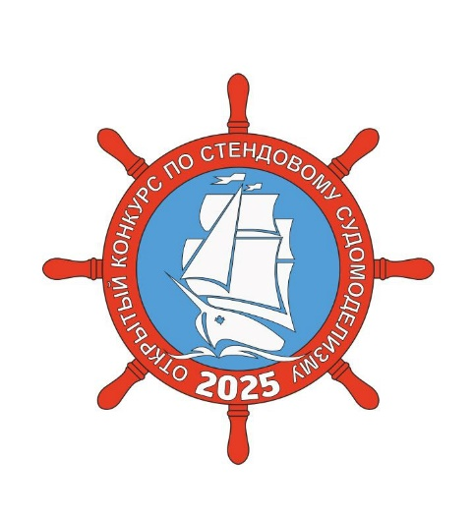
Уважаемые друзья и коллеги!

С 30 апреля по 02 мая 2025 года Комитет по образованию, ГАПОУ «Морская техническая академии им. адмирала Д.Н. Сенявина» (далее – Академия) при поддержке Морского совета при Правительстве Санкт-Петербурга и Молодежного морского совета Санкт-Петербурга проводит Открытый конкурс по стендовому судомоделизму (далее – Конкурс). Мероприятие входит в план работы Морского совета при Правительстве Санкт-Петербурга на 2025 год. Конкурс посвящается 80-летию Победы советского народа в Великой Отечественной войне, 280-летию со дня рождения адмирала Ф.Ф. Ушакова.
К участию в Конкурсе допускаются авторы – юноши и девушки от 8 до 18 лет, а также мужчины и женщины от 18 лет без ограничения места проживания и гражданства. Конкурс проводится в 9 классах моделей, 4 из них юниорские.
Участники Конкурса, показавшие лучшие результаты в каждом классе, в каждой возрастной категории за 1, 2, 3 места награждаются золотыми, серебряными и бронзовыми медалями соответственно, дипломами 1, 2, 3 степени и ценными подарками в соответствии с набранными баллами при судействе. В честь празднования 80-летия Победы в Великой Отечественной войне и 280-летия со дня рождения Ф.Ф. Ушакова организаторами конкурса в каждой возрастной категории учреждены специальные номинации, победители в них награждаются кубками.
Положение конкурса и дополнительная информация об условиях проведения Конкурса представлена в разделе «Наши проекты» на странице Отделения дополнительного образования сайта Академии и размещено по ссылке: https://drive.google.com/file/d/1UZ6O2TFfX9bYRg0bQ0m2iZjwkIkjgC-H/view
Заявки на участие в Конкурсе принимаются до 21 апреля 2025 года по ссылке https://forms.yandex.ru/u/67c74f32068ff0cf2da73abf/
Срок приема экспонатов 30.04.2025 с 15:30 до 20:00, и 01.05.2025 с 9:00 до 12:00.
Дата официального открытия Конкурса 01.05.2025 в 13:00.
Выставка работает 01.05.2025 11.00-18.00, 02.05.2025 10.00-17.00
Мастер-классы, лекции и работа судейской бригады 01.05.2025 с 14:00 до 17:00 и 02.05.2025 с 10:00 до 15:00.
Дата закрытия Конкурса 02.05.2025 в 15:00.
Конкурс проводится в Академии по адресу: г. Санкт-Петербург, Дальневосточный пр., д. 26.
Приглашаем к участию!

